Windows下创建PXE网络安装Linux[Redhat AS5.5]IBM X3650
[日期：2011-04-06] | 来源：Linux社区 作者：zergskj
IBM x3650 M3服务器未配置DVD光驱，但提供了PXE网络方式安装，我们便通过一台普通PC机搭建PXE网络，安装Linux操作系统。由于M3系列的硬盘采用了最新的SATA方式传输，RedHat AS5.4以下版本都不能正确的识别驱动，所以在此我们选用了RedHat AS5.5
一、安装环境设定
1.1 PXE服务器：ThinkPad SL400 Windows server2003
IP：192.168.1.194 【随便设置，但后面软件的配置里必须与此保持一致】
1.2 被安装机器：IBM x3650 M3 全新服务器
二、软件准备
PXE网络允许用户使用http或ftp下载的方式来安装系统，下面我们以ftp方式为例
2.1 RedHat AS 5.5 ISO
2.2 tftpd32 [一款小巧的tftp服务器，PXE网络需要用tftp协议来引导系统]
2.3 FtpServer [一款小巧的ftp服务器，我们使用ftp的方式安装Linux]
2.4 pxelinux.0 文件 这个文件要通过已经安装完成的RedHat AS 5.5系统里面的/usr/lib/syslinux/pxelinux.0获取，pxelinux.0一定是要匹配的版本，不同版本的linux是无法使用的。(经实践检验,CentOS5.4的pxelinux.0可以兼容RedHatAS5.5，这里要感谢梁永健，他帮我找到了CentOS5.4的文件，并让我试试)
三、PXE服务器搭建
我们使用ThinkPad SL400作为PXE服务器，由于是Windows环境，所以配置过程就不做详细描述：
3.1 创建 d:\tftpboot\pxe目录
3.2 把RedHat AS 5.5 ISO文件解压，把\images\pxeboot下的vmlinuz、initrd.img两个文件拷贝到d:\tftpboot\pxe目录下
3.3 在d:\tftpboot\pxe 目录下载创建pxelinux.cfg目录
3.4 把RedHat AS 5.5 ISO文件解压，把\isolinux下的isolinux.cfg文件拷贝到d:\tftpboot\pxe\pxelinux.cfg目录下，并重命为default
3.5 配置TFPTD32
配置tftpd32 dhcp server选项:
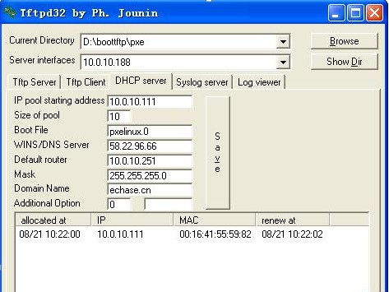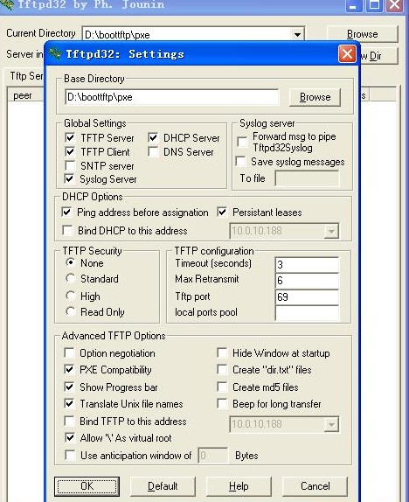
如上图所所示，打开TFTPD32后，把Current Directory设置成“D:\boottftp\pxe”，Server Interfaces设置成“192.168.1.194”，然后选择dhcp server，dhcp server主要设置参数如下：
ip pool starting address：192.168.1.194 （dhcp server地址池起始ip，必填项）
Size of pool：20 （dhcp Server地址池个数，必须大于1）
Boot file：pxelinux.0 （PXE启动文件，必填）
WINS/DNS Server：58.22.96.66（dhs服务器ip，如果没有上网可以不填）
Default route：10.0.10.251 (网关，如果单一网段局域网可以不填)
Mask：255.255.255.0 （子网掩码，必填而且要跟本机的掩码一致）
Domian Name：echase（域名，可以不填）
单击“Settings”进入配置tftpd32全局选项：
如上图所所示，做如下配置
把Base Directory设置成“D:\boottftp\pxe”；
把tftp security设置成“None”；
把Advanced Tftp options的 PXE Compaitibility复选框打选上。
其他按照默认配置即可。
3.6 配置FtpServer
将访问目录改到“H:\”,H:\盘是ThinkPad SL400电脑上的虚拟光驱，已经通过Daemon Tools工具将RedHat AS 5.5 ISO文件置入H:\
通过flashfxp等ftp客户端工具连接ftp://192.168.1.194,检查一下是否能正确连接

四、PXE安装RedHat AS 5.5系统
4.1 设置Raid
接通IBM服务器电源，开机按照启动画面提示，按F2启动，在启动停顿处选择Ctrl+H键进入
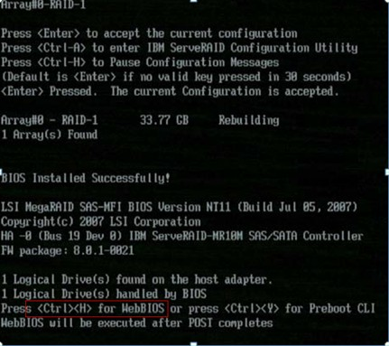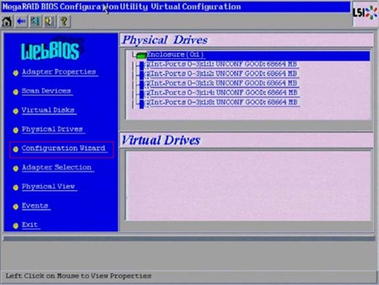
系统进入Raid设置界面，选择要设置Raid的硬盘驱动器，点击“start”
在硬盘驱动列表设置清单，点击“Configuration Wizard”设置Raid
在下一步，选择“Add Configuration”，然后点Next
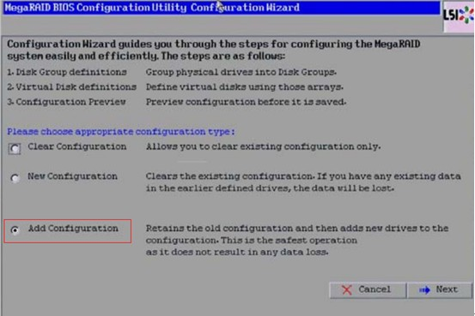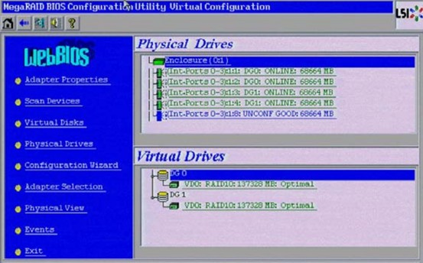
按照提示，选择要设置的Raid类型，最后一步，系统会自动快速初始化所有硬盘，最后如果设置正确的话，Web Bios的界面就会出现类似于下图的清单：
Physical Drivers是实际存在的硬盘，online表示硬盘在线(插入中)
Virtual Drivers是指通过Raid虚拟出来的硬盘，目前这个虚拟出来了两个
以上具体数量要视服务器的配置定。
设置完毕后，重启服务器。
4.2 PXE安装系统
用一根网线连接两台机器的网卡，IBM的服务器通常会有多块网卡，我们选择eth0，
在启动画面，按F12选择启动方式，选择PXE启动
这时，请稍微等待一段时间，系统会自动探测所有网卡上的网络状况，探测完了会有一个PXE超时的提示，这个没关系。
通过LAN启动会自动获取到ip地址，并通过pxe服务器启动机器，如下信息：
Trying to load: pxelinux.cfg/01-00-14-22-a1-53-85
Trying to load: pxelinux.cfg/C0A80146
Trying to load: pxelinux.cfg/C0A8014
Trying to load: pxelinux.cfg/C0A801
Trying to load: pxelinux.cfg/C0A80
Trying to load: pxelinux.cfg/C0A8
Trying to load: pxelinux.cfg/C0A
Trying to load: pxelinux.cfg/C0
Trying to load: pxelinux.cfg/C
Trying to load: pxelinux.cfg/default

boot：
回车，开始进入安装RedHat操作系统

4.3 在安装RedHat AS 5.5时，选择ftp方式安装，选择第一块网卡驱动，保持默认连接方式，将光标移到OK上到下一步。
4.4填写Ftp服务器的名称或地址：192.168.1.194
Ftp的目录：/ (注意，“/”必填)
将光标移到ok，系统便自动引导开始安装了

4.5开始安装
后面便开始加载Linux的安装画面，与普通的光盘安装一样了。
下载centos5.3 dvd iso 文件。还用到centos netinstall iso 文件。用ULTRAISO打开netinstall.ISO
2、启动--->写入硬盘映像
3、格式化U盘
4、便捷启动-->写入新的硬盘主引导记录（MBR）-->选择一种方式
5、便捷启动-->写入新的驱动器引导记录-->选择SYSLINUX
6、返回ULTRAISO主界面，把ISO全部文件提取到U盘。
7、操作-->提取-->选择你的U盘盘符
将U盘内isolinux目录改名为syslinux ,isolinux.cfg 改名为syslinux.cfg
用虚拟光驱加载centos dvd iso 文件。用hfs 作web服务，把虚拟光驱根目录加入。
待安装机器用U盘引导。逐步安装。
PXE安装CentOS5
CentOS5.2有7张CD，刻盘安装太麻烦。刻DVD倒是只需要一张光盘，但是准备安装系统的服务器又没带DVD光驱，用DVD安装还得接外置的光驱。
于是考虑使用PXE安装，google搜索查看一些文档后，使用以下步骤进行安装：
1、下载TFTPD32，运行之，配置如下图所示；
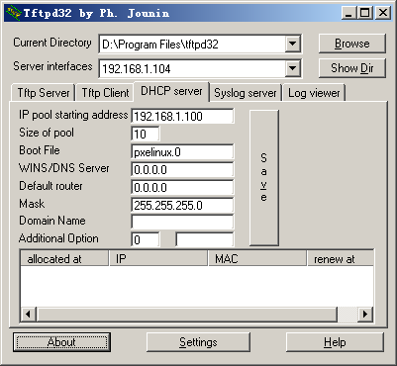
2、把CentOS5.2 ISO文件里面的images\pxeboot目录复制到tftpd32目录；
3、把ISO里面的isolinux\*msg复制到tftpd32\pxeboot；
4、在tftpd32新建pxelinux.cfg目录，把ISO里面的isolinux\isolinux.cfg复制到pxelinux.cfg，并重命名为default，修改如下；
default linux
prompt 1
timeout 600
display pxeboot/boot.msg
F1 pxeboot/boot.msg
F2 pxeboot/options.msg
F3 pxeboot/general.msg
F4 pxeboot/param.msg
F5 pxeboot/rescue.msg
label linux
kernel pxeboot/vmlinuz
append initrd=pxeboot/initrd.img
label linux32
kernel pxeboot32/vmlinuz
append initrd=pxeboot32/initrd.img
label text
kernel pxeboot/vmlinuz
append initrd=pxeboot/initrd.img text
label ks
kernel pxeboot/vmlinuz
append ks initrd=pxeboot/initrd.img
label local
localboot 1
5、下载SYSLINUX，将pxelinux.0文件复制到tftpd32目录；
6、用DAEMON Tools加载CentOS的DVD ISO文件，安装一个WEB服务器软件，设置其主目录为CentOS虚拟光驱。
7、重启服务器，按F12选择PXE启动。
硬盘主引导记录（MBR）-->选择一种方式
5、便捷启动-->写入新的驱动器引导记录-->选择SYSLINUX
6、返回ULTRAISO主界面，把ISO全部文件提取到U盘。
7、操作-->提取-->选择你的U盘盘符

